

Toelichting op het peilbesluit
  - Park21 – deelgebied Groot Vennep
  - Haarlemmermeerpolder
Partiële herziening peilbesluit GH-140.7.1
Peilbesluit GH-140.55

Waarom een partiële peilbesluitwijziging voor Park21 – deelgebied Groot Vennep in peilvak GH-140.07.1
Eén van de kerntaken van het hoogheemraadschap van Rijnland (hierna Rijnland) is het beheren van het oppervlaktewaterpeil. Het vaststellen van peilbesluiten is als plicht belegd bij de waterbeheerder in Omgevingswet (art. 2.41). In 2025 heeft Rijnland de Nota Peilbeheer vastgesteld. Deze nota biedt de beleidskaders voor het peilbeheer en de peilbesluiten waar het waterschap verantwoordelijk voor is.

In de Nota Peilbeheer staat het uitgangspunt dat een peilbesluit actueel moet zijn. In peilvak GH-140.07.1 wordt deelgebied Groot Vennep van Park21 ontwikkeld. In dit deelgebied wordt op de nu aanwezige agrarische functie een natuur- en recreatiegebied ingericht met een nieuw watersysteem geschikt voor het ‘Verbeterd Droogmakerij Systeem (VDS)’. Deze gewijzigde functie vraagt een peilbeheer dat afwijkt van het agrarisch peil wat in het peilvak GH-140.07.1 is vastgesteld. Daarom wordt dit deel ingedeeld in een nieuw peilvak GH-140.55.

Deze toelichting dient als onderbouwing voor het peilbesluit van het nieuwe peilvak GH-140.55. Dit is een partiële wijziging van het peilbesluit van de Haarlemmermeer.

Inhoudsopgave
Samenvatting 4
1 Ligging en huidig peilbesluit 5
1.1 Ligging 5
1.2 Huidig peilbesluit 5
2 Gebiedskenmerken en belangen 6
2.1 Belangen 6
2.2 Gebiedskenmerken 6
2.3 Herinrichting Groot Vennep 6
3 Watersysteemanalyse 8
3.1 Aanwezig watersysteem 8
3.2 Aangepast watersysteem 8
3.3 Geohydrologisch onderzoek 8
4 Peilafweging en peilvoorstel 10
4.1 Peilafweging 10
4.2 Peilvoorstel 10
4.3 Maatregelen 13
Bijlage 1: Verbeterd Droogmakerij Systeem (VDS) 15

Samenvatting
Het peilbesluit voor de Haarlemmermeer peilvak GH-140.07.1 wordt partieel herzien omdat in dit peilvak het deelgebied Groot Vennep van Park21 wordt ingericht met een nieuw watersysteem met flexibel peilbeheer en geschikt voor het principe van Verbeterd Droogmakerij Systeem (VDS). Het deelgebied wordt ingedeeld in een nieuw peilvak GH-140.55 en onttrokken aan peilvak GH-140.07.1. Met het nieuwe peilbeheer komt het gehele waterpeil op een hoger niveau te liggen dan met het actueel aanwezige agrarische peil. Daarmee wordt opbarstrisico en kwel teruggedrongen zodat de waterkwaliteit en ecologische kansen verbeteren.

Het peilvoorstel betreft het aanpassen van de peilvakbegrenzing en vaststellen van het flexibele peil, geschikt voor VDS in het nieuwe peilvak GH-140.55. Het peilvak GH-140.07.1 wordt door de ontwikkeling kleiner, het peil en het peilbeheer in dit peilvak blijven ongewijzigd.

Onderstaande tabel geeft het peilvoorstel weer voor het nieuwe peilvak GH-140.55.
In de figuur 1a (linker figuur) is de begrenzing weergegeven van het nu vigerende peilbesluit en in figuur 1b (rechter figuur) de indeling volgens het peilvoorstel.

Tabel 1: peilvoorstel

Peilgebied | Vigerend peil |  | Peilvoorstel |  | Verschil peil bij peilvoorstel |  | Drooglegging bij peilvoorstel
ID | mNAP |  | mNAP |  | cm |  | m
 | ZP | WP | bovengrens | ondergrens | minimaal | maximaal
GH-140.55 | -6,47 | -6,72 | -6,02 / -5,87 * | -6,37 | 35 | 85 | 0,32 tot 9,67 **

* Dit betreft winterpeil en zomerpeil van de polderboezem
** de maaiveldhoogte varieert van moeras tot uitzicht heuvel

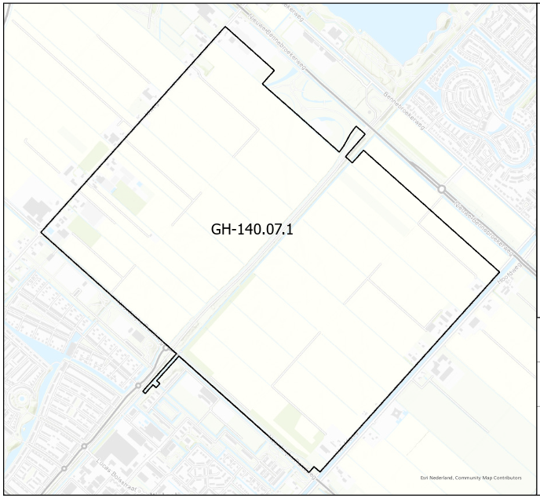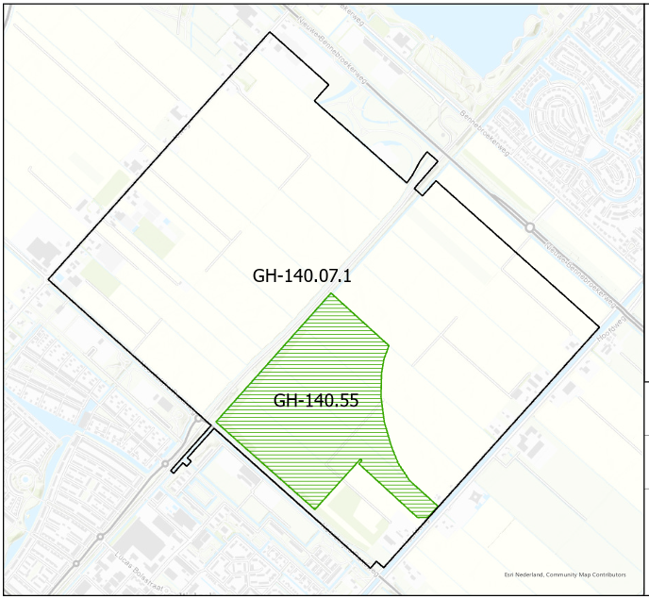
Figuur 1a actuele situatie figuur 1b indeling volgens peilvoorstel

Ligging en huidig peilbesluit

Ligging
Peilvak GH-140.07.1 ligt in de Haarlemmermeerpolder tussen Hoofddorp en Nieuw-Vennep. Aan de noordzijde van het peilvak ligt Hoofddorp, aan de zuidzijde ligt Nieuw-Vennep. De oostelijke zijde ligt aan de Hoofdvaart van de Haarlemmermeer en de westzijde wordt begrensd door de IJweg.

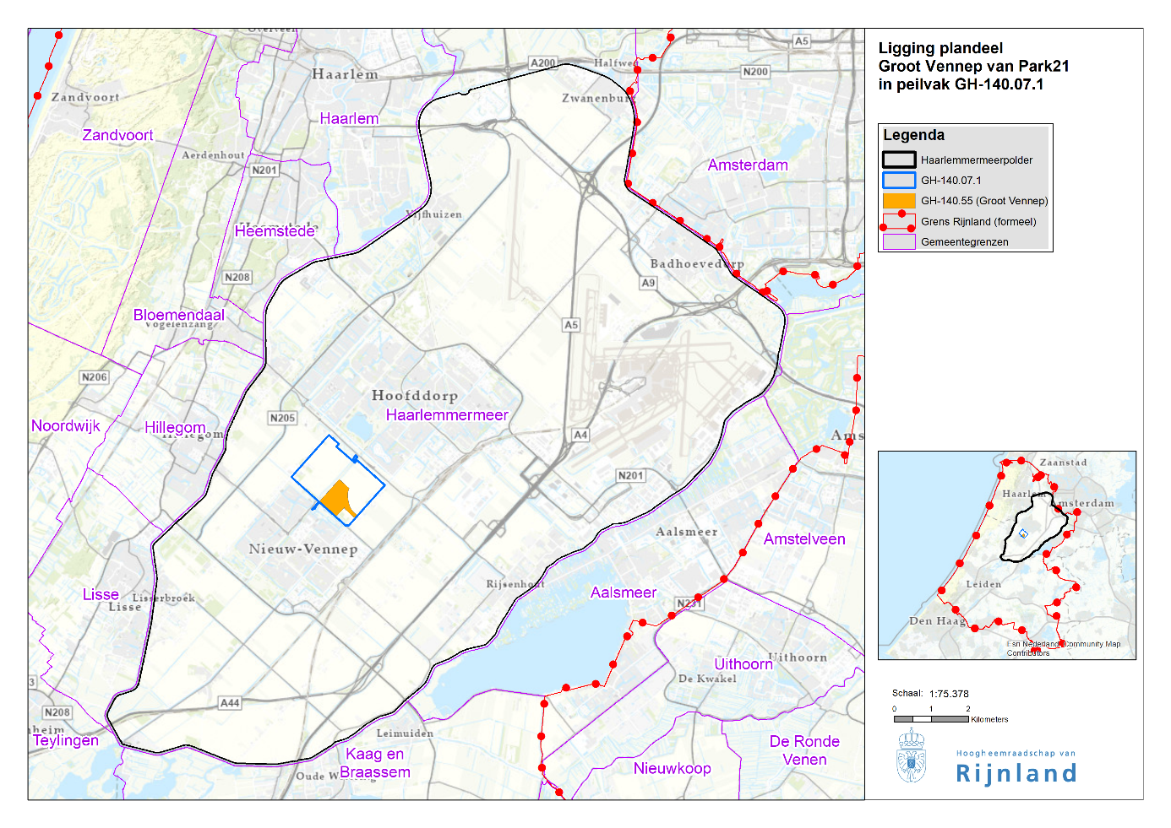
Figuur 2 Ligging ontwikkeling Groot Vennep in de Haarlemmermeerpolder

Huidig peilbesluit
Het peilbesluit van de Haarlemmermeerpolder dateert van november 2016. In de periode van het proces voor het nemen van het peilbesluit waren de plannen voor de ontwikkeling van Park21 niet zover ontwikkeld dat daar in het peilbesluit voor peilvak GH-140.07.1 rekening mee kon worden gehouden. De overwegende functie in het peilvak is akkerbouw en het peilbesluit is daarom afgestemd om dit agrarisch gebruik te faciliteren met het winterpeil van NAP -6,72 m en het zomerpeil van NAP -6,47 m.
Nu is de uitwerking van Park21 voor het deelgebied Groot Vennep zover gevorderd dat de herinrichting definitief is vastgesteld en het peilbesluit kan worden geactualiseerd.

Gebiedskenmerken en belangen
De gebiedskenmerken zijn van belang voor het peilbeheer. Het peilbesluit heeft als hoofddoel het faciliteren van het landgebruik en andere maatschappelijke functies. Daarbij is het formele landgebruik conform het bestemmings- of omgevingsplan juridisch maatgevend. Bij de peilkeuze moet een afweging worden gemaakt waarbij alle relevante, soms conflicterende, belangen bestuurlijk worden meegewogen.

Hieraan zitten echter wel grenzen, die met grotere weersextremen als gevolg van klimaatverandering soms dichterbij komen. In dit hoofdstuk beschrijven we met welke gebiedskenmerken en belangen rekening moet worden gehouden bij de peilkeuze.

Belangen
In peilvak GH-140.07.1 is akkerbouw altijd de bepalende gebruiksfunctie geweest. In het peilbesluit zijn dan ook agrarische peilen vastgelegd. Nu in een deel van het peilvak de functie wijzigt van akkerbouw naar natuur en recreatie is in dat deelgebied een ander peilbeheer gewenst die de ontworpen inrichting faciliteert. De gemeente is de partij die de aanleg en het onderhoud van de natuur- en recreatiefunctie onder zich heeft. Het deelgebied Groot Vennep wordt voor het waterbeheer volledig geïsoleerd van de rest van het peilvak waar het landgebruik agrarisch blijft.

Gebiedskenmerken
De bodem bestaat uit licht klei en zavel. De maaiveldhoogte varieert van NAP -4,15 m tot NAP -5,90 m. De diepste delen liggen in het deelgebied van Groot Vennep. In deze diepere delen is de kwel 0,5 mm per dag, in de hogere delen is de kwel ca 0,25 mm per dag. Het gebied is opbarstgevoelig.

Herinrichting Groot Vennep en VDS
Dit deelgebied Groot Vennep is onderdeel van Park21. Park21 is het gebied tussen Hoofddorp en Nieuw-Vennep van 1000 ha groot wat tot 2040 (huidige planning) in fasen wordt heringericht tot een aaneengesloten gebied voor natuur en recreatie.
Gemeente Haarlemmermmeer en hoogheemraadschap van Rijnland hebben samen de ambitie om binnen PARK21 een duurzaam watersysteem te realiseren. Dit is vastgelegd in het Masterplan van PARK21 (vastgesteld door de gemeenteraad van Haarlemmermeer op 16 juni 2011) en de Waterstructuurvisie (vastgesteld door de verenigde vergadering van Rijnland op 22 september 2010). Op 11 februari 2014 hebben de gemeente en Rijnland een bestuursovereenkomst gesloten waarin op hoofdlijnen afspraken zijn gemaakt over de realisatie van dit nieuwe watersysteem: het zogenoemde Verbeterd Droogmakerij Systeem (VDS).

VDS is een vorm van flexibel peilbeheer. Aanvoer van water in VDS-gebied is primair door middel van neerslag en kwel, wat zoveel mogelijk wordt vastgehouden. Inlaten van water gebeurt alleen als vanwege waterkwaliteit doorspoeling nodig is of wanneer het benedenpeil van het VDS gebied wordt bereikt. Water inlaten gebeurt op dat moment ook vanuit de polderboezem.
Dat houdt in dat het regime met seizoenspeilen wordt vervangen door een regime met flexibel peil waarbij het uitgangspunt is dat het huidige zomerpeil de ondergrens wordt en het hoogste peil gelijk is aan het peil van de polderboezem. Zie verder bijlage 1.

Het deelgebied Groot Vennep wordt volledig nieuw ingericht met hoge en droge bospercelen tot moerasachtige delen (figuur 3). In het gebied wordt het watersysteem geheel nieuw aangelegd met flexibel peilbeheer (zie 3.2)
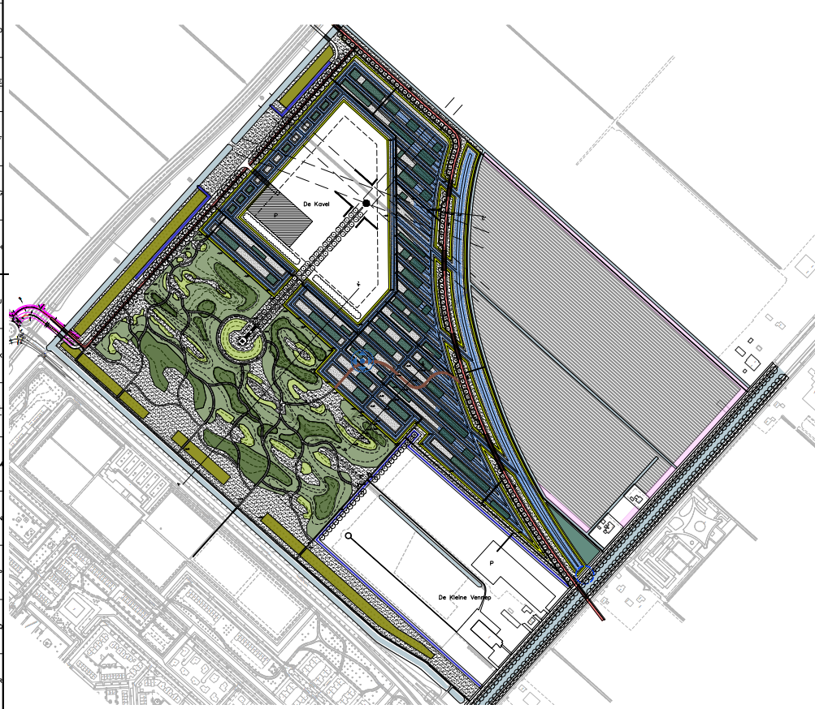
Figuur 3 inrichtingsplan Groot Vennep

Watersysteemanalyse

Aanwezig watersysteem
In het peilvak GH-140.7.1 wordt de agrarisch functie gefaciliteerd. In het peilvak is één inlaat aanwezig en twee gemalen. De percelen hebben de specifieke afmetingen van de Haarlemmermeer, dat is dat de percelen ca. 200 meter breed zijn en ca. één kilometer lang, gescheiden door smalle watergangen. In het “De Kavel”peilvak is het wateroppervlak 1,9%. De mediaan maaiveldhoogte is NAP -4,84 m en het winterpeil is NAP -6,72 m. Dat resulteert in een drooglegging van 1,88 m. Door deze grote drooglegging wordt ruim voldaan aan de normering voor wateroverlast.

Aangepast watersysteem
Deelgebied Groot Vennep krijgt een volledig nieuw ingericht watersysteem met wateraanvoer en waterafvoer samengebracht ter hoogte van de Hoofdvaart. Door het flexibele peil volgens de beginselen van VDS is geen gemaal nodig maar kan de afvoer plaatsvinden met een stuw. Naast de stuw is tevens de inlaat aanwezig. Dat betekent dat verder van de inlaat vandaan de gebiedseigenheid van het water groter is, wat een impuls is voor de ecologische ontwikkelkansen. Vanwege de klimaatverandering met meer en langere droge perioden bestaat het risico, dat het waterpeil langdurig op de ondergrens zit met risico van snelle opwarming wat juist slecht is voor de ecologische waterkwaliteit. Vanwege dat risico wordt toch een extra inlaat aangebracht om het watersysteem te kunnen doorspoelen.
Het wateroppervlak in Groot Vennep wordt substantieel groter met ca 5,6% van het gebied (fig 3). Dit is verdeeld in de brede halvemaanvormige watergang vanaf de Hoofdvaart en een moerasachtig deel, ingericht om te mogen inunderen met veel smalle watergangen rondom het educatief centrum “De Kavel”. In tijden van veel neerslag zal het peil stijgen en kunnen deze lage delen het wat veel extra berging geeft. Dit wordt ook wel de polderuiterwaarde genoemd. Dit nieuwe watersysteem is ontworpen op basis van geohydrologisch onderzoek naar het opbarstrisico in Groot Vennep.

Geohydrologisch onderzoek
Het deel Groot Vennep krijgt een geheel nieuw aangelegd watersysteem. In dit deel van de Haarlemmermeer is het risico van opbarsten groot, doordat de stijghoogte hier tot boven het maaiveld uitkomt. De mogelijkheid van watergraven is daardoor beperkt zodat de peilen omhoog moeten waarmee meer tegendruk wordt gegeven om dit nieuwe watersysteem aan te kunnen leggen. De boeren in het peilvak hebben zorg dat de hogere peilen uitstralen naar de blijvende agrarisch functie en tot gevolg heeft dat daar de grondwaterstand verhoogd wat nadelig is voor de gewasontwikkeling.
Om de uitstralingseffecten in het grondwater als gevolg van de peilverhoging binnen het nieuwe peilvak GH-140.55 op het omliggende gebied in beeld te brengen is er een onafhankelijk geohydrologisch onderzoek uitgevoerd. In het onderzoek is een modelstudie uitgevoerd om de potentiële effecten naar de omgeving toe bepalen.
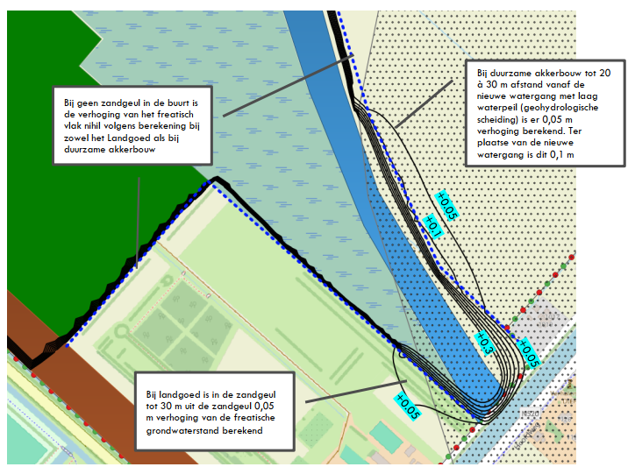
De eerste resultaten van de modelstudie gaven aanleiding om een veldproef uit te voeren om de aanwezige hydraulische weerstand van de ondergrond (inclusief) de aanwezige zandgeul goed in kaart te brengen. Dit was noodzakelijk omdat in de gevoeligheidsanalyse van de modelstudie bleek dat bij een lage weerstand in de ondergrond de peilverhoging een groot effect heeft op de directe omgeving. Om in de modelstudie van een juiste weerstand uit te gaan is er een proef uitgevoerd om de aanwezige weerstand te meten. Uit deze metingen bleek dat er ondanks de aanwezige zandgeul dusdanig veel weerstand aanwezig is dat de peilverhoging slechts beperkte invloed heeft op de verhoging van de grondwaterstand in de directe omgeving van 0,1 m direct naast de halvemaanvormige watergang tot 0,05 m op 20 à 30 m afstand. Uitgaande van de ongunstigste situatie beperken de effecten zich tot 30 meter afstand van de noordoostelijke grens van het nieuwe peilvak (zie figuur 4). Om de effecten naar de zuidelijke zijde (landgoed) te beperken zal de gemeente een foliescherm in de bodem aanbrengen. Dit scherm voorkomt dat het grondwater naar het landgoed kan stromen.

Figuur 4: uitstraling grondwatereffecten n.a.v. nieuwe inrichting peilvak GH-140.55 in de meest ongunstige situatie

Peilafweging en peilvoorstel

Peilafweging
Met de gemeente is overeengekomen dat voor de gehele Haarlemmermeer bij herinrichting van gebieden wordt gestreefd om daar waar dat mogelijk is het watersysteem in te richten volgens de beginselen van VDS. Dat geldt bij uitstek voor Park21. Dat houdt in dat het regime van seizoenspeilen wordt vervangen door jaarrond flexibel peilbeheer met het zomerpeil van de vakbemaling waar dit deelgebied deel van uitmaakt als ondergrens en de peilen van de polderboezem als bovengrens (zie bijlage 1). De functie natuur is hier bepalend dat flexibel peilbeheer is gekozen in plaats van dynamisch peilbeheer zodat de natuurlijke omstandigheden, binnen de aangegeven bandbreedte, zoveel mogelijk aanwezig kunnen zijn.
De inrichting van Groot Vennep en het watersysteem zijn in samenhang ontworpen. De geohydrologische uitgangspunten waren:
- aanleg van een parkbos op hoger gelegen terrein
- aanleg van de polderuiterwaarde waar veel water kan worden geborgen in perioden van veel neerslag
- Verbeterd droogmakerij systeem (VDS) wordt ingevoerd in nieuwe onderdelen, waarbij de uitvoering tot uiting komt in de Polderuiterwaarde (waterberging) en Halve Maan (hoofdwatergang).
Met name de randvoorwaarde voor de Polderuiterwaarde maakte het ontwerp complex. De bergingsfunctie vraagt om oppervlakte terwijl het opbarstrisico het graven van water ernstig bemoeilijkt. De varianten zijn derhalve in het ontwerpproces aan de orde gekomen in die zin dat het geheel zo ontworpen moest worden dat en berging ontstond waarbij het opbarstrisico aanvaardbaar zou blijven. Zo is niet een aaneengesloten gebied ontworpen dat bij stijgend peil zou inunderen, maar is een stelsel van veel smalle watergangen ontworpen waarbij het maaiveld dat mag inunderen op een hoger niveau wordt aangelegd.
Het beginsel van het VDS waarbij het laagste peil wordt vastgesteld op het hoogste peil (zomerpeil) van de vakbemaling is daarbij zelfs niet haalbaar gebleken. Dit moest op een hoger peil worden ingesteld vanwege het opbarstrisico.

Peilvoorstel
In deelgebied Groot Vennep is het opbarstrisico groot zelfs bij het zomerpeil. In dit deelgebied wordt daarom voorgesteld om de ondergrens 0,1 m hoger aan te houden.
Het voorstel betreft het onttrekken van het gebied van Groot Vennep uit peilvak GH-140.07.1, het vaststellen van de peilvakgrenzen en het vaststellen van de peilen. Dit deelgebied wordt een nieuw peilvak met code GH-140.55. In tabel 1 en figuur 4 zijn de peilen in het nieuwe peilvak GH-140.55 aangegeven. De peilen in het in omvang verkleinde peilvak GH-140.07.1 blijven ongewijzigd. Het watersysteem en de bemaling in dit peilvak GH-140.07.1 wijzigen niet.

Tabel 2: peilvoorstel
Peilgebied | Vigerend peil |  | Peilvoorstel |  | Verschil peil bij peilvoorstel |  | Drooglegging bij peilvoorstel
ID | mNAP |  | mNAP |  | cm |  | m
 | ZP | WP | bovengrens | ondergrens | minimaal | maximaal
GH-140.55 | -6,47 | -6,72 | -6,02 / -5,87 * | -6,37 | 35 | 85 | 0,32 tot 9,67 **

* Dit betreft winterpeil en zomerpeil van de polderboezem
** de maaiveldhoogte varieert van moeras tot uitzicht heuvel
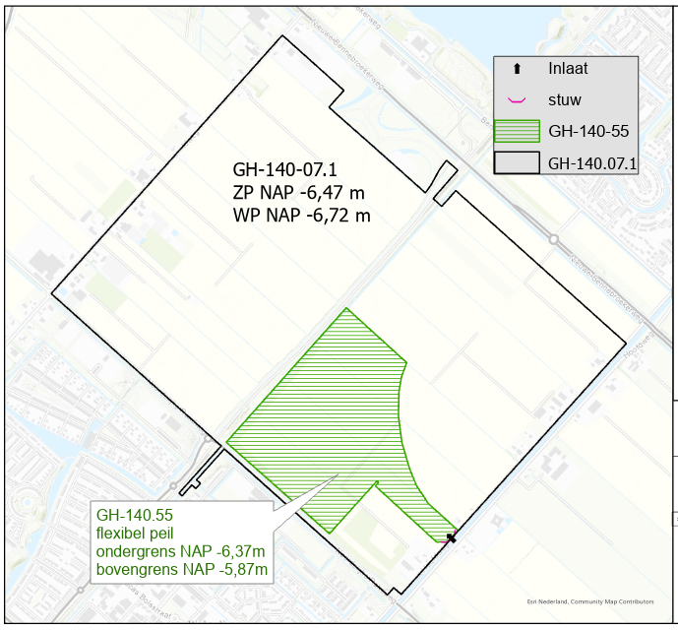
Figuur 5: peilvoorstel Groot Vennep
De veranderingen in het nieuwe peilvak GH-140.55 zijn getoetst aan de hand van 9 thema’s. Die effecten zijn in tabel 3 weergegeven.
Tabel 3: Beoordeling functie- en peilwijziging
criteria | oordeel | toelichting
Effecten op het watersysteem | ++ | het gebied wordt ingericht met beginselen van VDS en flexibel peil met hogere peilen dat betekent:  - minder water behoeft te worden ingelaten  - extra berging in situaties met extreem hoog water  - minder zoute kwel door hogere peilen  - geen gemaal nodig voor afvoer
Uitstralingseffecten grondwater | 0 | de maaiveldhoogte wordt aangepast gericht op bereiken van moeras tot droog bos. Het peil wordt ingesteld om de daarbij passende grondwaterstanden optimaal te ondersteunen die voor het moeras tot dicht onder het maaiveld reiken en in het droge bos lager zal zijn. De nu overwegend aanwezige agrarische functie verdwijnt in het deelgebied. Kortom de grondwaterstanden zullen wijzigen maar zijn optimaal afgestemd op de komende nieuwe functies. De effecten op de omgeving zijn geohydrologisch onderzocht waaruit volgde dat de effecten op de grondwaterstanden buiten het peilvak verwaarloosbaar klein zijn. Zie voor een verdere onderbouwing paragraaf 3.3 waarin het uitgevoerde geohydrologische onderzoek kort wordt samengevat.
Bodemdaling en CO2-emissie | + | het betreft hier zware zavel- en kleigronden. Veen is niet aanwezig, effect op CO₂₋emissies treden niet op, maaivelddaling door oxidatie is niet aan de orde. Maaivelddaling door krimp van klei door droogte zal minder zijn omdat de grondwaterstanden omhooggaan en ook maaivelddaling als gevolg van mechanische belasting door zware landbouwmachines valt weg.
Waterkwaliteit, ecologie en biodiversiteit | ++ | de landbouwfunctie verdwijnt zodat geen meststoffen en bestrijdingsmiddelen meer worden toegepast. Het gebied wordt ingericht met moerasomgeving, kruidenrijke graslanden, nat bos en droog bos met daarin aangepaste beplanting. En het gebied krijgt een flexibel peil met een flinke bandbreedte tussen inlaatpeil en afvoerpeil. Het water zal een hoog aandeel gebiedseigenheid hebben. De kansen voor de biodiversiteit worden groter.
Landbouw | 0 | de landbouw verdwijnt uit het deel van projectgebied Groot Vennep. De naastliggende landbouw zal geen effect ervaren want het watersysteem van Groot Vennep wordt geïsoleerd van peilvak GH-140.07.1.
Natuur | ++ | de landbouw verdwijnt en natuur en recreatie komt terug. Met moerasdelen, kruidenrijk grasland, natte bossen en droge bossen. Kortom een rijk en gevarieerde flora inrichting waar de bijbehorende fauna enorm wordt versterkt. Ook al omdat na de transitie geen meststoffen en bestrijdingsmiddelen in het gebied worden toegepast
Archeologie, cultuurhistorische waarden en landschap | 0 | In de Haarlemmermeer zijn archeologische waarden vrijwel uitsluitend te verwachten in de gebieden die al vóór de drooglegging in 1850 droog lagen. Dat is in dit plan Groot Vennep niet aan de orde. Cultuurhistorisch wordt de typische Haarlemmermeerse perceelindeling verlaten maar is dit geen effect veroorzaakt door het peilvoorstel.
Bebouwing | 0 | Bebouwing is nu niet aanwezig. In het plan is voorzien in een educatief centrum. Dit wordt gebouwd rekening houdend met het nieuwe watersysteem.
Financiële belangen | + | Rijnland draagt de kosten voor het onderhouden en bedienen van de nieuwe stuw. Daar staan de baten van een duurzamer watersysteem tegenover. Het nieuw in te richten gebied wordt niet bemalen. Daarmee wordt de aanwezige bemaling van het resterend peilvak ontlast met minder draaiuren en bijgevolg minder energievraag en onderhoud.
Legenda:
++: groot positief effect
+ : klein positief effect
0 : neutraal effect
- : klein negatief effect
-- : groot negatief effect

Maatregelen
De aanleg en inrichting van het deelgebied Groot Vennep als onderdeel van Park21 wordt door de gemeente verzorgd. Na aanleg zullen de geautomatiseerde stuw en de inlaat overgedragen worden aan Rijnland. Het onderhoud en beheer in het park ligt bij de gemeente Haarlemmermeer. Bediening en onderhoud van de kunstwerken is aan Rijnland.

Bijlage 1: Verbeterd Droogmakerij Systeem (VDS)

“natuurlijke, vrije fluctuatie binnen een bandbreedte”
In de Haarlemmermeer hebben veel vakbemalingen van oudsher een agrarische functie met een peil dat lager is dan de polderboezem. Wanneer de agrarische functie vervalt door de ontwikkeling van bedrijventerrein, woonwijk of natuur- en recreatiegebied kan het peilbeheer aangepast worden. Met VDS wordt een flexibel peil ingesteld. Het peil mag uitzakken tot het zomerpeil van de (voormalige) vakbemaling en mag stijgen tot het niveau van de polderboezem. Water wordt ingelaten wanneer het peil onder het laagste peil zakt. Wanneer het peil hoger komt dan de stand van de polderboezem kan het water worden afgevoerd naar de polderboezem, onder vrij verval. In tijden van grote neerslag in de polder kan water vanuit de polderboezem worden ingelaten naar het VDS-gebied. Daarmee wordt de peilstijging in de polderboezem getemperd.
Doelen:
- Beperken van de aan- en af te voeren hoeveelheden water
- Vasthouden regenwater van goede kwaliteit
- Beperken zoute en/of voedselrijke kwel
- Geen vakgemaal meer benodigd voor waterafvoer
- Realisatie robuuster watersysteem: bij wateroverlast kan er onder vrij verval uitwisseling van bergend vermogen plaatsvinden
In onderstaande figuren is de traditionele situatie en de situatie met VDS weergegeven.
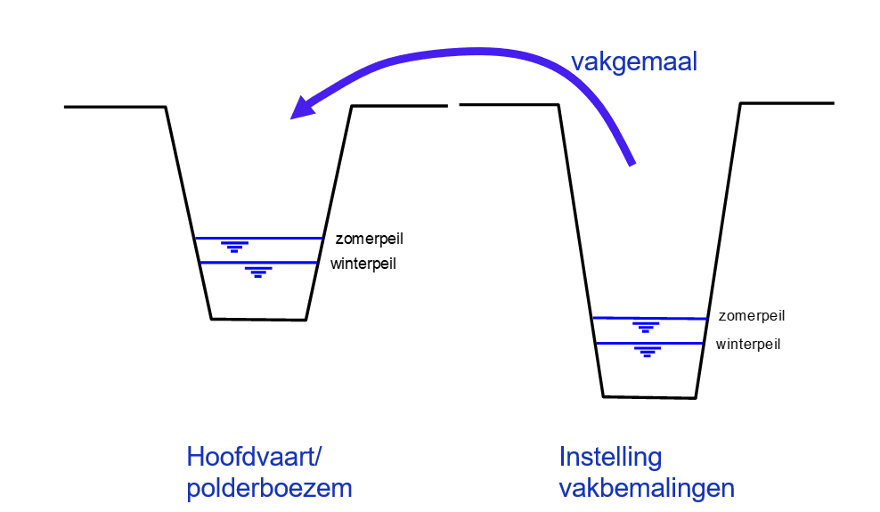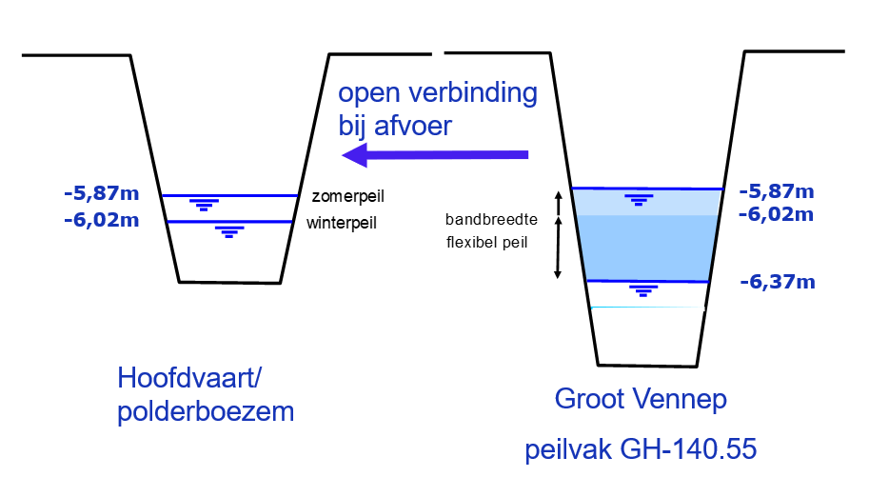
Traditioneel beheer vakbemaling beheer met VDS

